
本科毕业论文（设计）

题 目： | “瞬间永恒”摄影作品展示
 | 小程序的设计与实现
姓 名： | 郑婧琳
学 号： | 2204230214
专 业： | 信息管理与信息系统
年 级： | 2022级
指导教师： | 黎佳
2026年 月 日

独创性声明

本毕业论文（设计）由我个人在导师指导下完成。文中引用他人研究成果的部分已在标注中说明；其他同志对本论文（设计）的启发和贡献均已在谢辞中体现；其它内容及成果为本人独立完成。特此声明。

论文作者签名： 日期：

关于论文使用授权的说明

本人完全了解厦门工学院有关保留、使用学位论文的规定，即：学院有权保留送交论文的印刷本、复印件和电子版本，允许论文被查阅和借阅；学院可以公布论文的全部或部分内容，可以采用影印、缩印、数字化或其他复制手段保存论文。保密的论文在解密后应遵守此规定。

论文作者签名： 指导教师签名： 日期：

“瞬间与永恒”摄影作品展示小程序的设计与实现
摘要
随着信息技术的迅速发展，互联网不仅为人们的日常生活提供了更加便捷的服务，也为各行各业带来了新的机遇。在摄影作品管理领域，互联网技术的广泛应用显著提高了信息传递的速度和便利性。然而，尽管互联网技术在摄影作品管理中得到一定应用，仍然存在诸如管理智能化程度不足以及信息更新和发布效率低下等问题。
本文“瞬间永恒”摄影作品展示小程序，利用微信小程序架构，后端使用Java和SpringBoot框架开发，结合MySQL数据库进行系统的设计与开发，分为微信小程序端和后台管理端，其主要包括用户管理、用户登录注册、用户身份，公告资讯活动搜索、摄影师作品管理、资讯以及作品点赞收藏问题反馈、聊天消息模块等功能，来提升系统的智能化水平、自动化程度及服务效率。系统采用模块化架构，能够灵活处理信息分类、内容编辑等任务。同时，系统基于微信小程序技术开发，具备较好的稳定性与跨平台能力，保证了在多种操作环境下的高效运行。而MySQL数据库的使用则提供了高效的存储与查询功能，为信息数据的管理和处理提供了坚实的技术支持。

关键词：瞬间永恒”摄影作品展示小程序；微信小程序；MySQL；Java；SpringBoot；Vue;Node.js

Design and Implementation of a Mini Program for Displaying "Moment and Eternity" Photographic Works
Abstract
With the rapid development of information technology, the Internet not only provides more convenient services for people's daily life, but also brings new opportunities for all walks of life. In the field of photography management, the wide application of Internet technology has significantly improved the speed and convenience of information transmission. However, despite the application of Internet technology in the management of photographic works, there are still some problems, such as insufficient management intelligence and low efficiency of information update and release.
This article presents the "Instant Eternity" photography work display mini program, which utilizes WeChat mini program architecture, Java development for backend, and MySQL database for system design and development to enhance the system's intelligence, automation level, and service efficiency. The system adopts a modular architecture, which can flexibly handle tasks such as information classification and content editing. At the same time, the system is developed based on WeChat mini program technology and has good stability and cross platform capabilities, ensuring efficient operation in various operating environments. The use of MySQL database provides efficient storage and query functions, providing solid technical support for the management and processing of information data.

Key Words: Instant Eternal "Photography Exhibition Mini Program; WeChat Mini Program; MySQL；Java；

目 录

第1章 绪论 1
1.1 研究背景 1
1.2 研究意义 1
1.2 研究内容 1
第 2 章 开发工具与相关技术 3
2.1 开发工具 3
2.1.1 Hbu ilderX 3
2.1.2 微信小程序开发者工具 3
2.1.3 MySQL 3
2.2 相关技术 3
2.2.1 uni-app 框架技术 3
2.2.2 Vue组件化开发技术 3
22.2.3 JavaScript与ES6技术 3
2.2.4 CSS3与SCSS样式技术 3
2.2.5 前后端交互技术 3
2.2.6 地图定位与位置服务技术 3
2.2.9 富文本编辑与文件上传技术 3
2.2.5 Vue Router 与 Vuex 技术 3
2.2.6 地图定位与位置服务技术 3
2.2.7 本地存储与数据安全技术 3
第 3 章 系统分析 5
3.1 可行性分析 5
3.1.1 技术可行性 5
3.1.2 操作可行性 5
3.1.3 社会可行性 5
3.2 功能需求分析 6
3.2.1 数据流图 6
3.2.2 数据字典 8
3.3 非功能性需求分析 11
3.3.1 接口需求 11
3.3.2 时间特性要求 11
3.3.3 安全性 11
3.3.4 易用性 11
第 4 章 系统设计 12
4.1 层次图 12
4.2 数据库设计 12
4.2.1 概念结构设计 13
4.2.2 数据库表设计 15
第 5 章 系统实现 20
5.1.2 活动详情页面 23
5.1.2 活动咨询 23
5.1.3 活动报名 24
5.2 申请加入 26
5.3 身份认证 28
5.4 消息页面 29
5.5 个人信息修改 30
5.6 查看服务记录 31
5.7 查看我的关注 32
5.8 查看我的参与 33
5.8.1 活动评价 34
5.9 问题反馈 34
第 6 章 测试 36
6.1 测试目的 36
6.2 测试策略 36
6.3 黑盒测试 36
6.3.1 申请加入模块测试 36
6.3.2 活动报名模块测试 37
6.4 白盒测试 39
6.4.1 身份认证模块测试 39
结论 42
参考文献 43
谢辞 44

第 1 章 绪论
随着物质生活水平和人们生活质量的不断提高，互联网技术的迅猛发展，一个功能完善且易于使用的摄影作品展示小程序，不仅能够有效适应当前市场的变化，还展现出广阔的应用潜力和发展空间，对于推动摄影作品管理信息化、提高资源利用率具有重要的现实意义。

1.1研究背景
在当前技术迅猛发展的时代，科技创新正以前所未有的步伐深刻改变着社会各个层面。新一代信息技术的普及和应用，不仅为经济增长提供了强有力的技术支撑，更在艺术领域、提升摄影作品管理效率等方面发挥了重要作用。尤其是智能信息系统的发展，其多样化的应用正逐步重塑传统管理模式，推动着各行各业向数字化和智能化方向转型。
摄影预约服务的复杂性与多样性，尤其是伴随人口增长和对提高生活质量的意识提升带来的数据管理压力，促使系统设计需聚焦于精准性和高效性。“瞬间永恒”摄影作品展示小程序通过整合摄影数据和用户交互信息，实时了解用户的服务使用情况，从而为系统功能分配和决策制定提供可靠依据。智能信息系统的兴起尤为显著，其多样化的应用场景正逐步打破传统模式的桎梏，驱动各行业向数字化与智能化深度融合的方向迈进。
该系统的设计充分利用了现代网络通信技术与智能终端设备的优势，通过构建一个高效的数字化框架，实现了摄影预约信息的实时采集、动态更新与系统化管理。这种技术方案显著缩短了系统响应的时间窗口，并提升了数据处理的精确性与可靠性。系统整合了数据分析、服务预约和信息共享等功能模块，通过优化平台服务流程并合理调配资源，该平台有效缓解了传统服务模式中信息滞后与资源分散的难题，展现出较强的实用价值^{[2]}。

1.2 研究意义
“瞬间永恒”摄影作品展示小程序的设计与实现应对日益增长的摄影作品展示、预约管理及传播需求，借助现代信息技术为摄影作品的高效展示、个性化管理提供一站式解决方案。互联网、云计算和大数据技术的成熟，为小程序的设计与开发提供了强大的技术支撑，能够加速摄影作品数据的整合、存储与传递，显著提升摄影预约服务的响应速度、管理质量与传播效率。
本小程序的设计与实现，核心在于构建摄影创作者与用户之间的无缝沟通渠道，通过高效处理摄影作品展示、分类、检索及互动数据，优化作品展示形式与传播路径，同时保障作品存储的安全性、数据交互的可靠性及使用的便捷性^{[3]}。
这些设计思路的落地与功能的实现，能够为摄影创作者提供便捷的作品上传、管理、展示渠道，为用户提供直观、高效的作品浏览、互动体验，将为摄影作品展示与预约管理提供可持续的技术保障，助力构建更加高效、优质、多元的摄影作品展示与传播生态^{[4]}。

1.3 系统研究意义
“瞬间永恒”摄影作品展示小程序依托智能化管理平台，显著提升摄影作品全流程数据的处理效率，优化作品展示、分类、检索及传播等核心资源的配置效能，切实回应社会层面对于智能化摄影作品管理服务的多元化需求与品质提升期待。随着技术应用的不断深化与覆盖范围的逐步拓展，通过整合与深度挖掘用户浏览轨迹、作品互动数据及创作偏好等核心信息，可为小程序运营及相关机构精准把握用户需求与行业服务发展趋势提供数据支撑，进而优化个性化作品展示方案与服务模式，提升摄影作品管理领域的市场竞争力，契合本课题的研究核心目标。
在技术实现层面，本课题所研究的“瞬间永恒”摄影作品展示小程序，选用微信小程序作为核心开发载体。微信小程序具备跨平台适配、运行稳定性优良及网络通信成熟等核心优势，为小程序在多终端运行环境下的高效运转提供了可靠技术保障，契合课题对系统兼容性与稳定性的研究要求。系统采用模块化架构设计，具备较强的场景适配能力，可灵活响应摄影作品展示、管理的多样化服务需求，同时为后续功能迭代与扩展提供便利，兼顾课题研究的实用性与扩展性。此外，通过引入分布式数据库技术与严格的安全协议，不仅实现了海量摄影作品数据的实时处理与智能决策支持，更构建了完善的数据安全防护体系，有效保障用户信息与摄影作品相关数据的安全性及隐私性，全面支撑本课题关于小程序设计与实现的核心研究内容^{[5]}。

2 开发技术与环境
当代信息技术领域对系统的规划和实施极为关注，而该系统能否顺利运行，很大程度上取决于开发环境的恰当选用。微信小程序成为核心开发工具，充分展示了其在网络应用构建方面的适用性。与之配套的Tomcat服务器，既为系统提供了稳定的运行环境，又便于利用虚拟连接对页面进行高频率测试和更新，从而巩固了系统的可靠性与安全性。通过这一技术组合，系统得以在多样化场景中实现高效部署，为行业发展奠定了坚实基础^{[6]}。

2.1 MySQL数据库
关系型数据库是现代信息技术的重要支柱之一，在支撑各类应用系统方面发挥了关键作用。MySQL作为开源数据库中的佼佼者，以其性能优越、扩展灵活、社区支持广泛而备受开发者青睐。相比Oracle、SQL Server等传统商业数据库，MySQL在轻量化设计和跨平台兼容性方面有着显著优势。通过优化的存储引擎架构和并行处理机制，MySQL可以有效处理海量数据存储与高频查询需求。支持多种数据类型，包括时间、字符串、浮点数和整数等，为系统设计提供了灵活性。其事务处理功能和锁机制能够很好地满足多用户并发访问场景，确保数据的一致性和操作的稳定性^{[7]}。
MySQL被广泛应用于各类系统中，从中小企业到大型互联网企业均有其身影，涉及电子商务、金融支付、内容管理等领域。它的索引管理和查询优化机制能够满足高性能数据访问需求，同时支持分布式部署，帮助企业实现系统的横向扩展，满足业务发展的需要。开源特性和活跃的社区生态，使MySQL得以持续优化并应用于更多场景。在快速发展的技术环境中，这款数据库以其可靠性和灵活性，成为众多企业在数据管理方面的重要选择。

2.2 微信开发者工具
微信开发者工具是一款专为微信小程序打造的开发利器，它集成了代码编辑、调试与预览等多项功能，为开发者提供了高效的小程序构建与测试环境。利用这款工具，开发者可以轻松地编写代码、实时预览效果并进行调试，从而显著提高开发效率。此外，微信开发者工具还支持与微信平台的实时同步功能，确保开发的小程序能够无缝对接微信平台，顺利运行。因其便捷高效的特点，微信开发者工具成为了微信小程序开发过程中不可或缺的重要助手^{[8]}。

2.3 HTML介绍
在系统的开发过程中，HTML技术凭借其直观的结构设计和清晰的标记语言，为前端页面的构建提供了重要支持。通过HTML可以快速定义页面的整体框架和内容布局，同时确保代码的标准化和可读性，为后续的功能扩展和样式调整提供了便利条件。HTML本身无需编译，浏览器能够直接解析其代码，这极大地提升了开发效率，可以实时预览页面效果并及时优化。HTML在不同操作系统和浏览器环境中的兼容性表现出色，无论是在Windows、Linux还是MacOS环境下，HTML页面的加载和交互均表现稳定，为用户体验的连续性提供了保障。尤其在“瞬间永恒”摄影作品展示小程序中，HTML技术与其他前端工具相结合，能够实现高度响应式的设计，使页面在不同终端设备上均能保持良好的视觉和操作体验。这种技术优势使HTML成为前端开发领域不可或缺的一部分，为系统的稳定运行和未来升级奠定了坚实的基础。

3 系统需求分析

3.1 需求性分析
在开发“瞬间永恒”摄影作品展示小程序的过程中，我深入分析了用户和管理员的实际需求，明确了他们在不同使用场景下的具体操作目标。根据这些需求，系统设计重点围绕功能与实际应用的紧密结合，确保界面简洁明了，让用户能够快速完成主要操作。系统根据不同角色的特点，划分了多个模块，分别满足管理员和普通用户的特定需求，并对常见操作流程进行了优化，提升了使用的便捷性和效率。通过这种需求导向的开发方式，系统在实用性和效率上得到了显著提升，为后续的应用提供了坚实的基础^{[9]}。

3.2 系统可行性分析
在开发“瞬间永恒”摄影作品展示小程序是否值得开发和实际可行性时，仔细分析是非常重要的。通过全面了解系统的运行方式和主要功能模块，可以提前发现可能出现的问题，并设计有效的改进方法，帮助提高系统的稳定性和适应能力。从提高管理效率和满足行业需求的角度来看，这个系统有可能大大优化现有的工作流程，同时为行业未来的发展提供技术支持。在实现过程中，需要结合具体的管理难题，在技术细节上不断优化，确保系统能够满足复杂的业务需求。这样的分析和调整不仅可以降低开发过程中的风险，还能为系统的后续升级和推广打下坚实的基础。这种以分析为导向的开发方法，为系统的实际应用提供了重要的理论依据和实践保障。

3.2.1 经济可行性分析
在评估“瞬间永恒”摄影作品展示小程序的经济可行性时，需要综合考虑开发成本、运营成本以及潜在收益等因素。开发阶段的成本主要包括人员薪酬、硬件设备购置以及软件开发和测试投入。这些支出需要与预期收益进行对比，评估其投资回报率是否合理。通过建立清晰的成本模型，可以精确计算系统在不同阶段的资金需求，从而制定更加稳健的预算规划。运营成本分析则集中在系统上线后的维护和扩展费用，包括服务器租赁、技术支持及软件更新等内容。合理规划这些开支，能够确保系统在长期运行中的经济可持续性。此外，系统的潜在收益主要体现在提升优化用户服务以及降低传统运营模式的相关成本上。通过定量分析这些收益，能够直观判断系统的经济价值。经济可行性分析的重点在于平衡投入与产出。通过精细化的成本控制和科学的收益预估，可以确保系统具备较高的财务可行性。这不仅为系统实施提供了明确的经济保障，也为其后续扩展奠定了稳定的资金基础。

3.2.2 技术可行性分析
在系统开发过程中，技术架构的选择和硬件资源的配置直接关系到系统的成功与否。本系统选用基于微信小程序作为核心开发工具，充分利用其跨平台能力和成熟的生态体系，确保系统能够在不同运行环境中实现稳定的性能输出。数据库选用MySQL，其稳定性和高效的数据处理能力为系统提供了可靠的数据支撑，同时保证了存储性能与查询效率。前端部分结合微信小程序技术，打造了功能清晰且用户体验友好的界面，实现了与后台的高效协作。为了提升开发效率和系统维护的便捷性，采用了前后端分离的架构设计。该设计有效降低了模块间的耦合度，使系统在部署和更新过程中更加灵活。同时，基于这一架构，能够快速响应业务需求的变化，进行功能模块的增减或优化。该技术方案在Windows操作系统上经过充分验证，展现了优异的兼容性和稳定性，避免了因平台适配带来的额外成本，为系统的高效实施和长期运行提供了技术保障。这一架构选择不仅适应当前的功能需求，还为未来的扩展和迭代开发提供了坚实的基础。

3.2.3 操作可行性分析
在开发“瞬间永恒”摄影作品展示小程序时，策略的制定围绕高效利用开源技术展开。这一选择不仅有效降低了开发投入，还为在资源受限的环境中顺利完成复杂任务奠定了基础。在具体实施中，聚焦于功能模块的构建与优化，通过分解任务与细化目标管理，实现了开发流程的高度效率化，确保了核心功能的稳定交付。系统设计强调对硬件配置和运行环境的广泛兼容，力求在多样化的主流浏览器上实现高效运行。这种技术架构满足了用户群体的多元化需求，并显著提升了系统的灵活性，为功能的扩展与市场推广提供了更多技术可能性。通过科学的资源分配与严谨的开发策略，该系统在技术性能和实际应用价值上均具备突出的优势，为未来的持续优化和广泛应用奠定了坚实基础。

3.3 用例建模
在“瞬间永恒”摄影作品展示小程序台中，用户首先通过输入账号和密码完成身份校验，以防止未经授权的访问行为。系统在验证过程中判定凭据的有效性，并对合法用户开放相应功能，帮助他们安全地浏览和更新个人信息。为确保数据机密性与操作连贯性，设计阶段引入了多层防护与性能优化措施，从而在使用时提供稳健的体验。具体模型如下。
管理员用例图如图3-1所示：
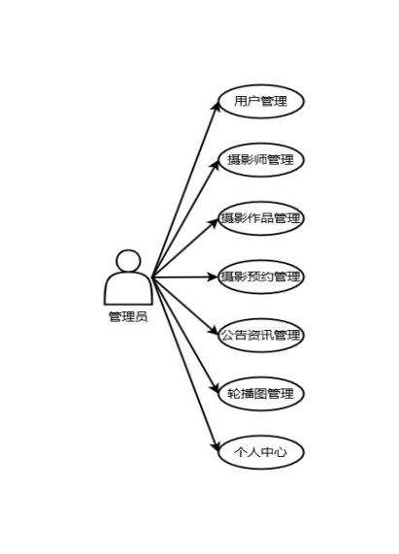
图 3-1 管理员用例图

用户用例图如图3-2所示：
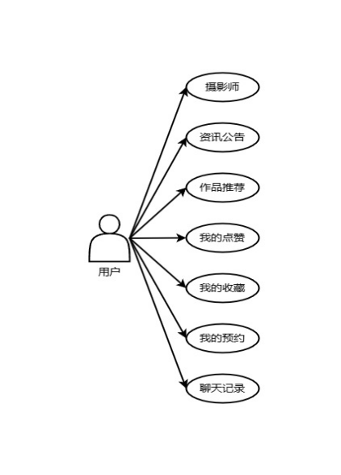
图 3-2 用户用例图
摄影师用例图如图3-3所示：
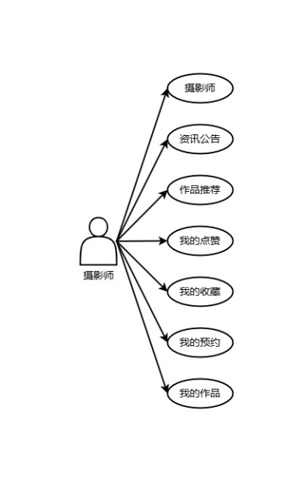
图 3-3 摄影师用例图

4 系统整体设计
在对“瞬间永恒”摄影作品展示小程序的软件设计进行分析时，我将重点放在系统模型与时序图的构建上，以阐明整体架构和操作流程。这些可视化工具清晰地展示了模块之间的数据流动方式，以及用户在各交互阶段的具体操作路径。在数据库设计部分，我详细说明了关键数据表的结构及其关联逻辑，突出了信息存储的精确性与数据检索的高效性，同时探讨了这些设计如何有效支持系统功能的实现。通过梳理数据表之间的关联机制，进一步揭示了系统在数据管理、访问控制与功能扩展方面的逻辑实现。在设计与优化过程中，对数据库架构及其内部逻辑的深入理解，使我能够精准识别优化与扩展的关键环节^{[10]}。这种对设计结构的把握不仅提升了开发效率，还为复杂业务场景的解决提供了理论依据和实践指导。这一设计方法确保了“瞬间永恒”摄影作品展示小程序的稳定运行，同时为未来的技术升级与功能扩展奠定了坚实基础。

4.1 系统架构模型设计
在本节中，通过构建详尽的系统架构模型，对“瞬间永恒”摄影作品展示小程序的运行原理进行了深入解析^{[11]}。模型图采用分层方式，展示了系统整体框架与各功能模块的交互逻辑，从数据输入、处理到输出的全过程进行了系统化梳理。这种方法明确了模块间的数据流动和依赖关系，同时突出了系统功能的整体协作机制。在设计过程中，通过可视化手段明确了各模块的逻辑关系，包括用户界面、数据处理层和存储层的交互方式，以及这些层次如何共同支持核心业务功能。这些模型不仅为开发和维护提供了精准的技术参考，还帮助非技术背景的用户更直观地理解系统的运行机制与主要流程。这种架构设计强调逻辑严密性与技术透明度，为后续优化与功能扩展奠定了坚实基础。通过对运行机制的剖析，不仅强化了系统开发的理论依据，还为进一步研究和实际应用提供了重要支持^{[12]}。如图4-1所示。
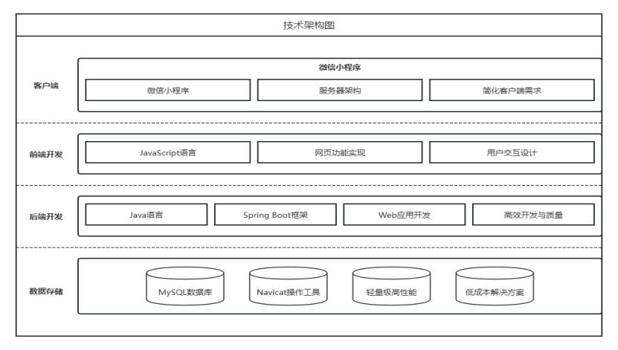
图4-1 系统架构模型图

4.1.1 时序图的建立
（1）用户注册时序图，如图4-2所示。
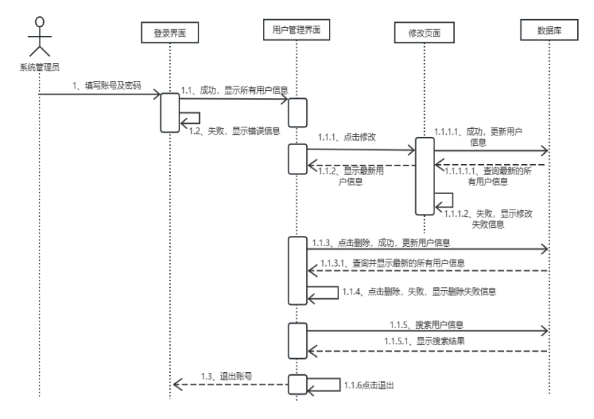
图4-2 用户注册时序图
（2）登录功能的时序图，如图4-3所示。
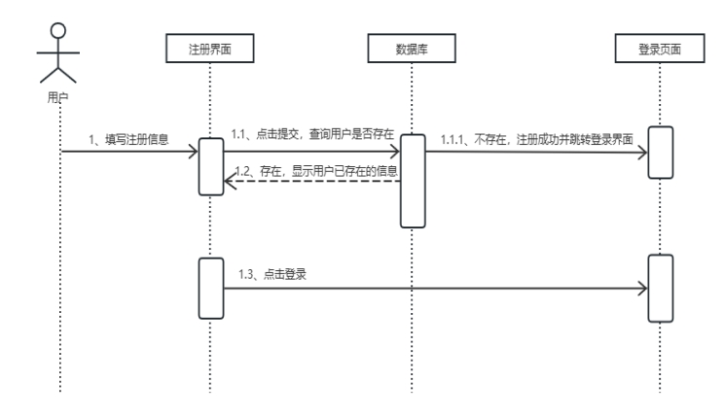
图4-3 登录功能时序图

4.2 系统功能设计
具体系统功能设计如图4-4所示：
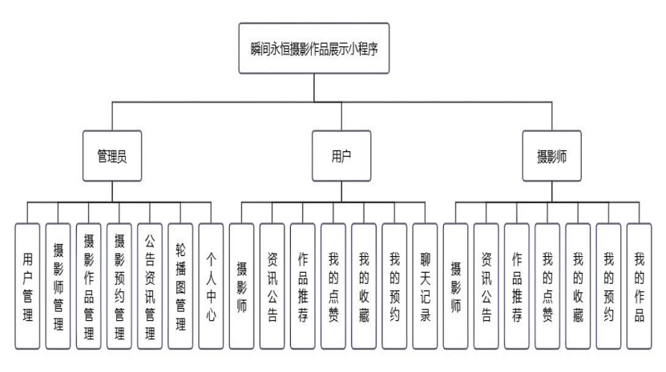

图4-4 系统结构图

4.3 数据库设计

4.3.1 数据库概念模型
在软件开发领域，概念模型作为桥接现实需求与技术实现的核心工具，其作用不可忽视^{[13]}。通过高层次抽象模型的构建，可以结构化地呈现业务流程与关键数据关系，使复杂需求得以直观化和系统化地表达。在“瞬间永恒”摄影作品展示小程序的开发实践中，通过构建精细的概念模型，准确捕捉业务场景中的核心操作逻辑与流程。这一建模过程不仅明确了各功能模块的边界和协作关系，还为系统设计奠定了严谨的理论基础，确保功能实现具有高度的一致性与完整性。借助概念模型，能够将动态、复杂的业务需求转化为清晰明确的系统架构图^{[14]}。这种方法在提升开发阶段的沟通效率的同时，为技术方案的确定提供了坚实的支撑。通过对模型的持续优化，进一步验证了其在解决复杂技术问题中的有效性，并为系统的性能提升与功能扩展提供了关键的技术参考。
消息表实体E-R图，如图4-5所示。
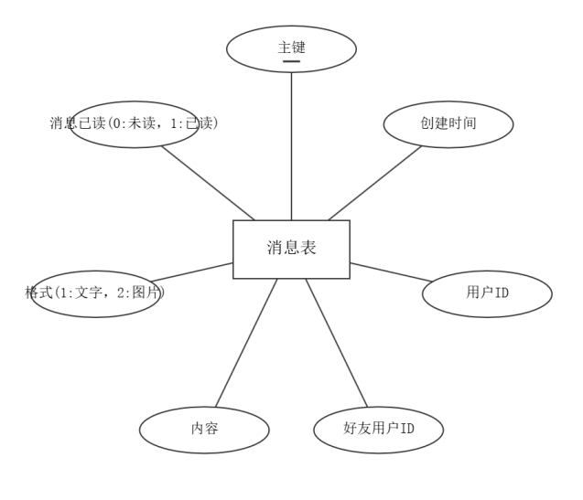
图4-5 消息表E-R图

配置文件实体E-R图，如图4-6所示：
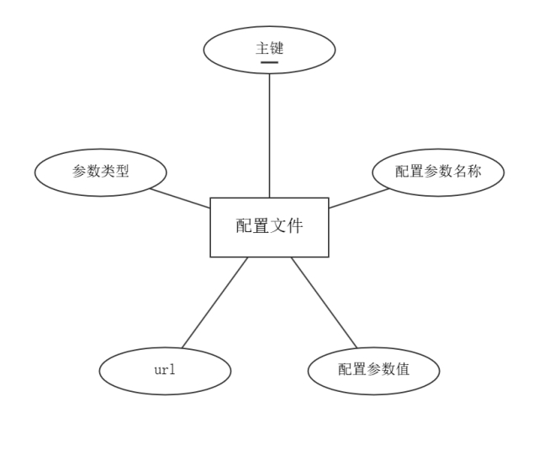
图4-6 配置文件E-R图

咨询评论表实体E-R图，如图4-7所示：
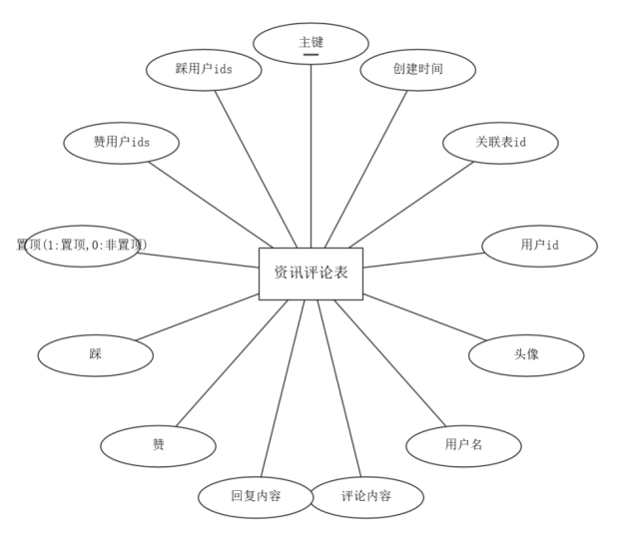
图4-7 资讯评论表E-R图

好友表实体E-R图，如图4-8所示：
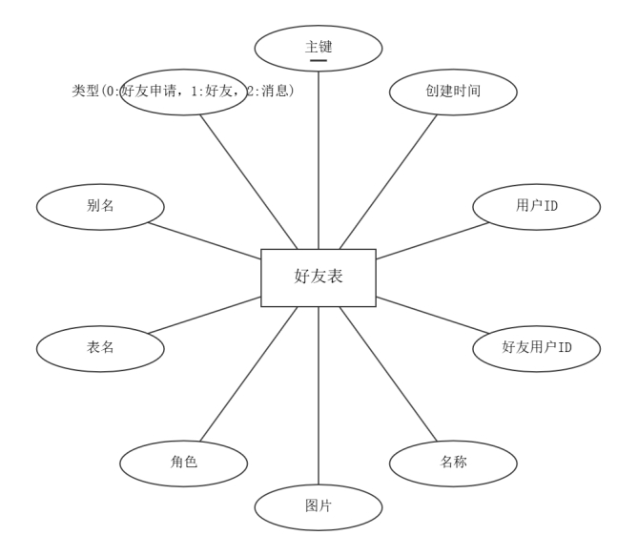
图4-8 好友表E-R图

4.3.2 数据库基本表
数据库技术作为计算机科学领域的基石性技术，在数据存储、管理和分析的全生命周期中发挥了不可替代的作用。现代信息系统的高效运行在很大程度上依赖于数据库的结构化设计及其优化实现。面对大规模数据处理的复杂需求，数据库技术不仅需确保数据的一致性与完整性，还必须具备高效的检索与处理能力，以支撑多样化的业务场景与实时决策流程^{[15]}。
在信息系统的开发环节，数据库架构设计的科学性尤为关键。合理的模式设计和优化策略能够显著提升系统的运行效率，同时最大限度地减少资源消耗并增强数据的安全性与可用性。在数据驱动的重要时代背景下，数据库技术在数据治理、深度分析和推动业务创新中所扮演的角色愈加突出。深入研究并高效应用这一技术，不仅能够显著优化信息系统的性能，还为跨领域的科学研究和技术革新提供了坚实的理论支持与技术基础。
下面是为数据库设计的表：
表名：category (分类信息)
字段名 | 数据类型 | 是否为空 | 是否主键 | 默认值 | 备注
id | bigint | 否 | 是 |  | 主键
addtime | timestamp | 否 | 否 | CURRENT_TIMESTAMP | 创建时间
category | varchar(16) | 否 | 否 |  | 分类名称
type | int | 是 | 否 | 1 | 类型
表名：chatmessage (消息表)
字段名 | 数据类型 | 是否为空 | 是否主键 | 默认值 | 备注
id | bigint | 否 | 是 |  | 主键
addtime | timestamp | 否 | 否 | CURRENT_TIMESTAMP | 创建时间
uid | bigint | 否 | 否 |  | 用户ID
fid | bigint | 否 | 否 |  | 好友用户ID
content | varchar(200) | 是 | 否 | NULL | 内容
format | int | 是 | 否 | NULL | 格式(1:文字，2:图片)
isread | int | 是 | 否 | 0 | 消息已读(0:未读，1:已读)
表名：config (配置文件)
字段名 | 数据类型 | 是否为空 | 是否主键 | 默认值 | 备注
id | bigint | 否 | 是 |  | 主键
name | varchar(100) | 否 | 否 |  | 配置参数名称
value | varchar(200) | 是 | 否 | NULL | 配置参数值
url | varchar(500) | 是 | 否 | NULL | url
type | int | 是 | 否 | NULL | 参数类型
表名：discussintel (摄影师评论表)
字段名 | 数据类型 | 是否为空 | 是否主键 | 默认值 | 备注
id | bigint | 否 | 是 |  | 主键
addtime | timestamp | 否 | 否 | CURRENT_TIMESTAMP | 创建时间
refid | bigint | 否 | 否 |  | 关联表id
userid | bigint | 否 | 否 |  | 用户id
avatarurl | longtext | 是 | 否 |  | 头像
nickname | varchar(200) | 是 | 否 | NULL | 用户名
content | longtext | 否 | 否 |  | 评论内容
reply | longtext | 是 | 否 |  | 回复内容
thumbsupnum | int | 是 | 否 | 0 | 赞
crazilynum | int | 是 | 否 | 0 | 踩
istop | int | 是 | 否 | 0 | 置顶(1:置顶,0:非置顶)
tuserids | longtext | 是 | 否 |  | 赞用户ids
cuserids | longtext | 是 | 否 |  | 踩用户ids
表名：discussnews (资讯评论表)
字段名 | 数据类型 | 是否为空 | 是否主键 | 默认值 | 备注
id | bigint | 否 | 是 |  | 主键
addtime | timestamp | 否 | 否 | CURRENT_TIMESTAMP | 创建时间
refid | bigint | 否 | 否 |  | 关联表id
userid | bigint | 否 | 否 |  | 用户id
avatarurl | longtext | 是 | 否 |  | 头像
nickname | varchar(200) | 是 | 否 | NULL | 用户名
content | longtext | 否 | 否 |  | 评论内容
reply | longtext | 是 | 否 |  | 回复内容
thumbsupnum | int | 是 | 否 | 0 | 赞
crazilynum | int | 是 | 否 | 0 | 踩
istop | int | 是 | 否 | 0 | 置顶(1:置顶,0:非置顶)
tuserids | longtext | 是 | 否 |  | 赞用户ids
cuserids | longtext | 是 | 否 |  | 踩用户ids
表名：discussphotographs (作品评论)
字段名 | 数据类型 | 是否为空 | 是否主键 | 默认值 | 备注
id | bigint | 否 | 是 |  | 主键
addtime | timestamp | 否 | 否 | CURRENT_TIMESTAMP | 创建时间
refid | bigint | 否 | 否 |  | 关联表id
userid | bigint | 否 | 否 |  | 用户id
avatarurl | longtext | 是 | 否 |  | 头像
nickname | varchar(200) | 是 | 否 | NULL | 用户名
content | longtext | 否 | 否 |  | 评论内容
score | double | 是 | 否 | NULL | 评分
reply | longtext | 是 | 否 |  | 回复内容
thumbsupnum | int | 是 | 否 | 0 | 赞
crazilynum | int | 是 | 否 | 0 | 踩
istop | int | 是 | 否 | 0 | 置顶(1:置顶,0:非置顶)
tuserids | longtext | 是 | 否 |  | 赞用户ids
cuserids | longtext | 是 | 否 |  | 踩用户ids
表名：friend (好友表)
字段名 | 数据类型 | 是否为空 | 是否主键 | 默认值 | 备注
id | bigint | 否 | 是 |  | 主键
addtime | timestamp | 否 | 否 | CURRENT_TIMESTAMP | 创建时间
uid | bigint | 否 | 否 |  | 用户ID
fid | bigint | 否 | 否 |  | 好友用户ID
name | varchar(200) | 否 | 否 |  | 名称
picture | longtext | 否 | 否 |  | 图片
role | varchar(200) | 是 | 否 | NULL | 角色
tablename | varchar(200) | 是 | 否 | NULL | 表名
alias | varchar(200) | 是 | 否 | NULL | 别名
type | int | 是 | 否 | 0 | 类型(0:好友申请，1:好友，2:消息)
表名：news (公告资讯表)
字段名 | 数据类型 | 是否为空 | 是否主键 | 默认值 | 备注
id | bigint | 否 | 是 |  | 主键
addtime | timestamp | 否 | 否 | CURRENT_TIMESTAMP | 创建时间
biaoti | varchar(100) | 是 | 否 | NULL | 标题
fengmian | longtext | 是 | 否 |  | 封面
category | varchar(16) | 是 | 否 | NULL | 分类
shipin | longtext | 是 | 否 |  | 视频
xiangqing | longtext | 是 | 否 |  | 详情
discussnum | int | 是 | 否 | 0 | 评论数
storeupnum | int | 是 | 否 | 0 | 收藏数
表名：orders (预约表)
字段名 | 数据类型 | 是否为空 | 是否主键 | 默认值 | 备注
id | bigint | 否 | 是 |  | 主键
addtime | timestamp | 否 | 否 | CURRENT_TIMESTAMP | 创建时间
orderid | varchar(200) | 否 | 否 |  | 预约编号
ordername | varchar(200) | 是 | 否 | NULL | 预约名称
sheyingshiid | varchar(200) | 是 | 否 | NULL | 摄影师ID
sheyingtouxiang | longtext | 是 | 否 |  | 摄影师头像
status | varchar(200) | 是 | 否 | 待确认 | 预约状态
address | varchar(200) | 是 | 否 | NULL | 拍摄地点
yonghuzhanghao | varchar(200) | 是 | 否 | NULL | 拍摄人账号
yonghu | varchar(200) | 是 | 否 | NULL | 拍摄人
shijian | varchar(200) | 是 | 否 | NULL | 拍摄时间
userid | bigint | 是 | 否 | NULL | 用户id
sheyingshi | varchar(200) | 是 | 否 | chayeshangpin | 摄影师
xiangqing | longtext | 是 | 否 |  | 预约详情
sheyingshizhanghao | varchar(200) | 是 | 否 | NULL | 摄影师账号
表名：photographs (作品信息表)
字段名 | 数据类型 | 是否为空 | 是否主键 | 默认值 | 备注
id | bigint | 否 | 是 |  | 主键
addtime | timestamp | 否 | 否 | CURRENT_TIMESTAMP | 创建时间
mingcheng | varchar(16) | 是 | 否 | NULL | 名称
category | varchar(16) | 是 | 否 | NULL | 分类
fengmian | longtext | 是 | 否 |  | 封面
shijian | varchar(200) | 是 | 否 | NULL | 时间
didian | varchar(200) | 是 | 否 | NULL | 地点
sheyingshizhanghao | varchar(200) | 是 | 否 | NULL | 摄影师账号
sheyingshimingcheng | varchar(200) | 是 | 否 | NULL | 摄影师名称
sheyingshidizhi | varchar(200) | 是 | 否 | NULL | 摄影师地址
xiangqing | longtext | 是 | 否 |  | 详情
onelimittimes | int | 是 | 否 | -1 | 单限
alllimittimes | int | 是 | 否 | -1 | 库存
price | double | 是 | 否 | 0 | 价格
thumbsupnum | int | 是 | 否 | 0 | 赞
crazilynum | int | 是 | 否 | 0 | 踩
clicktime | datetime | 是 | 否 | NULL | 最近点击时间
clicknum | int | 是 | 否 | 0 | 点击次数
discussnum | int | 是 | 否 | 0 | 评论数
totalscore | double | 是 | 否 | 0 | 评分
onshelves | int | 是 | 否 | 1 | 是否上架(1:上架，0:下架)
storeupnum | int | 是 | 否 | 0 | 收藏数

表名：sheyingshi (摄影师)
字段名 | 数据类型 | 是否为空 | 是否主键 | 默认值 | 备注
id | bigint | 否 | 是 |  | 主键
addtime | timestamp | 否 | 否 | CURRENT_TIMESTAMP | 创建时间
sheyingshizhanghao | varchar(16) | 否 | 否 |  | 摄影师账号
sheyingshimingcheng | varchar(16) | 是 | 否 | NULL | 摄影师名称
mima | varchar(200) | 是 | 否 | NULL | 密码
dizhi | varchar(32) | 是 | 否 | NULL | 地址
xingbie | varchar(16) | 是 | 否 | NULL | 性别
shanchang | varchar(32) | 是 | 否 | NULL | 擅长
touxiang | longtext | 是 | 否 |  | 头像
jieshao | longtext | 是 | 否 |  | 介绍
discussnum | int | 是 | 否 | 0 | 评论数
storeupnum | int | 是 | 否 | 0 | 收藏数
weixin | varchar(255) | 是 | 否 | NULL | 微信号
openid | varchar(255) | 是 | 否 | NULL | 微信唯一标识

表名：storeup (收藏表)
字段名 | 数据类型 | 是否为空 | 是否主键 | 默认值 | 备注
id | bigint | 否 | 是 |  | 主键
addtime | timestamp | 否 | 否 | CURRENT_TIMESTAMP | 创建时间
userid | bigint | 否 | 否 |  | 用户id
refid | bigint | 是 | 否 | NULL | 关联id
tablename | varchar(200) | 是 | 否 | NULL | 表名
name | varchar(200) | 否 | 否 |  | 名称
picture | longtext | 是 | 否 |  | 图片
type | varchar(200) | 是 | 否 | 1 | 类型
inteltype | varchar(200) | 是 | 否 | NULL | 推荐类型
remark | varchar(200) | 是 | 否 | NULL | 备注
表名：token (token表)
字段名 | 数据类型 | 是否为空 | 是否主键 | 默认值 | 备注
id | bigint | 否 | 是 |  | 主键
userid | bigint | 否 | 否 |  | 用户id
username | varchar(100) | 否 | 否 |  | 用户名
tablename | varchar(100) | 是 | 否 | NULL | 表名
role | varchar(100) | 是 | 否 | NULL | 角色
token | varchar(255) | 否 | 否 |  | 密码
addtime | timestamp | 否 | 否 | CURRENT_TIMESTAMP | 新增时间
expiratedtime | timestamp | 否 | 否 | CURRENT_TIMESTAMP | 过期时间
表名：users (管理员表)
字段名 | 数据类型 | 是否为空 | 是否主键 | 默认值 | 备注
id | bigint | 否 | 是 |  | 主键
addtime | timestamp | 否 | 否 | CURRENT_TIMESTAMP | 创建时间
username | varchar(200) | 否 | 否 |  | 用户名
password | varchar(200) | 否 | 否 |  | 密码
role | varchar(200) | 是 | 否 | 管理员 | 角色
image | longtext | 是 | 否 |  | 头像
表名：yonghu (用户表)
字段名 | 数据类型 | 是否为空 | 是否主键 | 默认值 | 备注
id | bigint | 否 | 是 |  | 主键
addtime | timestamp | 否 | 否 | CURRENT_TIMESTAMP | 创建时间
zhanghao | varchar(16) | 否 | 否 |  | 账号
xingming | varchar(16) | 否 | 否 |  | 姓名
mima | varchar(200) | 否 | 否 |  | 密码
xingbie | varchar(16) | 是 | 否 | NULL | 性别
touxiang | longtext | 是 | 否 |  | 头像
money | double | 是 | 否 | 0 | 余额
openid | varchar(255) | 是 | 否 | NULL

5 系统主要功能的实现

5.1 系统登录功能模块的实现
在系统的首页，管理员需要输入自己的账号信息并通过系统的核验。经过这一验证过程的成功，用户才能够进入系统，并到达主要功能界面。只有通过在浏览器中输入正确的网址，才能够进入系统首页。在该界面下，管理员可以轻松完成登录操作。此外，为了更好地保护用户的信息安全，系统需要定期进行安全检查和升级。管理员登录如图5-1所示。

图5-1 管理员登录模块的实现

5.2 管理员首页功能模块的实现
当管理员进入系统首页时，他们将会看到主功能导航栏，包括所有管理员的功能。通过点击相应的功能按钮，管理员可以展开更多的子功能界面。这样，管理员可以方便地管理整个系统，并确保所有功能都能够正常运行。如图5-2所示。
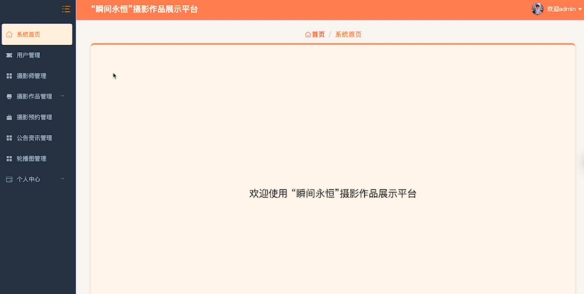
图5-2 管理员功能模块的实现

5.3 用户管理功能模块的实现
用户管理功能界面，可以对系统用户信息进行管理权限操作，对其中用户进行账号删除操作，删除后对应账号无法登录系统使用，并且可以通过新增添加新的用户信息。如图5-3所示。
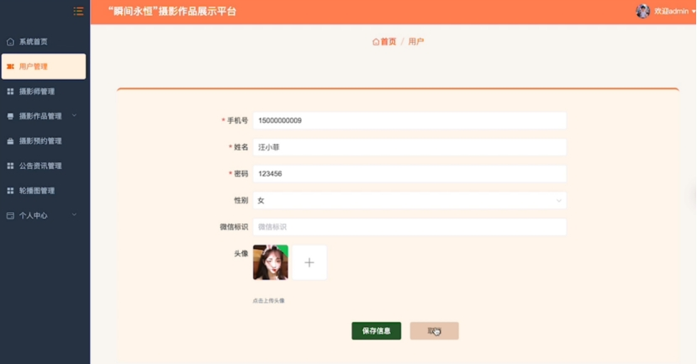
图5-3 用户管理功能模块的实现

5.4 摄影师功能模块的实现
小程序端用户在进入到系统内部后，通过点击首页摄影师功能按钮，进入到此界面，在该界面可以查看小程序内当前所有摄影师信息，并且可以完成摄影师预约操作。如图5-4所示。
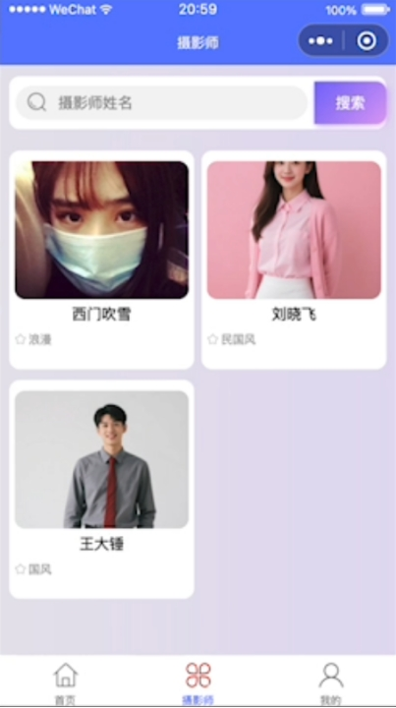
图5-4 摄影师功能模块的实现

5.5 系统首页功能模块的实现
用户在使用前系统提供用户登录与注册功能，为用户提供个性化访问权限和服务入口。系统首页作为系统的核心入口，直观展示了各主要功能模块，包括摄影师、资讯公告、作品推荐以及我的等功能模块。首页界面设计简洁清晰，用户可快速定位所需功能并实现高效导航。如图5-5所示。
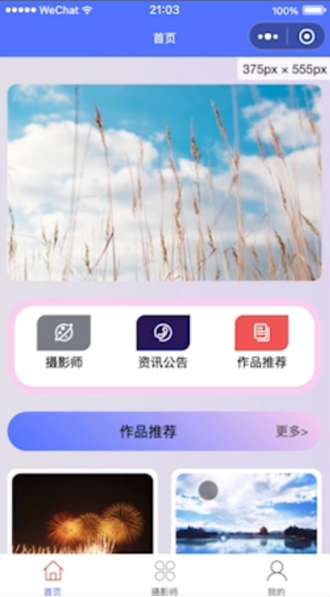
图5-5 系统首页功能模块的实现

6 系统测试
在“瞬间永恒”摄影作品展示小程序的开发过程中，功能模块的完成度评估与持续测试构成了系统成功部署的关键环节。完成度评估确保各功能模块不仅达到预定的基本标准，而且在实际操作中能够无缝集成与运行。此过程涉及对每个功能的详细检查，确保其实现与系统整体目标及用户需求保持一致。持续测试不仅着眼于功能的实现，还致力于识别并解决潜在的问题，保障系统在上线前的稳定性与可靠性。测试阶段的核心目标在于发现那些在初期开发阶段未能预见的缺陷，这一过程允许对系统逻辑进行全面评估，确保各部分功能符合用户的实际需求与预期。
在测试过程中发现的任何问题，都为系统的改进提供了宝贵的机会，这对于提升系统的稳定性、实用性以及用户满意度具有重要意义。因此，测试阶段不仅仅是对功能实现的验证，更是系统优化与精炼的关键时期，确保最终系统能够高效、可靠地满足用户需求。

6.1 测试原则
在管理系统软件开发过程中，软件测试占据核心地位。其不仅提供了对系统开发、设计与实现阶段的全面评估，还在确保系统的可靠性和高质量方面发挥着关键作用。通过在测试过程中识别和修正问题，软件测试为系统的最终成功奠定了基础，使其在实际应用中能够实现预期的功能与性能。主要目标包括验证系统是否符合既定的设计标准，并识别及纠正任何偏离预期的情况。为了有效开展软件测试，必须制定详细的测试方案，这涉及明确测试的重点、预期结果，并据此设计相应的测试用例。高质量的测试不仅提升了系统的功能性与性能，还确保了系统能够更好地满足用户的需求，进而提高用户满意度和系统的实用性。

6.2 测试方法
白盒测试与黑盒测试作为软件测试领域的两种关键方法，分别从内部结构与外部功能两个层面保障软件产品的质量和功能完善性。白盒测试侧重于对程序内部结构和处理流程的深入分析，要求具备对软件逻辑的全面理解。通过这种方法，可以验证数据通路的有效性和程序架构的正确性，从而确保软件内部质量和逻辑一致性。相对而言，黑盒测试将软件视为一个封闭系统，关注其外部接口和功能表现，无需掌握其内部逻辑。黑盒测试通过功能测试的方法，评估软件功能是否符合预定的需求和标准，确保各项功能在实际运行中能够按预期工作。结合白盒测试与黑盒测试的方法，能够从内部和外部两个维度全面提升软件系统的质量，确保其在功能和性能上的全面优化。

6.3 功能测试
登录与注册模块的测试

表6-1 登录与注册测试情况
功能名称 | 测试内容 | 测试结果 | 响应时间
登录 | 输入正确的用户账号与对应的密码后进行登录，登录后是否可以进行正常的操作。 | 登录成功，能进行正常操作 | <1秒
登录 | 输入随机错误的用户名和密码，能否进行登录。 | 登录失败，要求重新登录 | <1秒
注册 | 用户点击“注册”按钮后进入注册界面，然后进行注册、获得账号 | 注册成功 | <1秒
注册 | 填写一个已存在的用户信息，点击“注册”按钮。 | 注册失败，提示用户名已存在要求重新注册 | <1秒

结 论
在“瞬间永恒”摄影作品展示小程序的设计与开发过程中，选择了微信小程序开发框架和MySQL数据库作为核心技术。这一选择的主要考虑因素是系统的稳定性以及能够满足广泛用户需求的能力。微信小程序具备跨平台的特性和面向对象的设计，使得系统的开发过程更加灵活，并且后期维护起来也更加方便。此外，通过小程序的组件化开发，我们能够有效降低开发和维护的成本，同时提升用户体验。与此同时，MySQL数据库凭借其卓越的可靠性和高性能，成为数据存储与管理的理想解决方案，支持大规模信息的高效存取。
系统设计与开发阶段不可避免地面临诸多技术挑战。通过深入查阅相关文献、与导师和同侪的交流，以及积极探索解决方案，这些难题得以逐一克服，最终实现了“瞬间永恒”摄影作品展示小程序的成功设计。

参考文献

致 谢

